滕州市官桥镇人民政府
2025年政府信息公开工作年度报告

根据《中华人民共和国政府信息公开条例》第五十条规定和《国务院办公厅政府信息与政务公开办公室关于政府信息公开年度报告有关事项的通知》规定，按照省政府办公厅和枣庄政府办公室、滕州市政府办公室要求，特编制官桥镇2025年政府信息公开工作年度报告并向社会公布。年度报告中所列数据的统计期限自2025年1月1日起至2025年12月31日止。
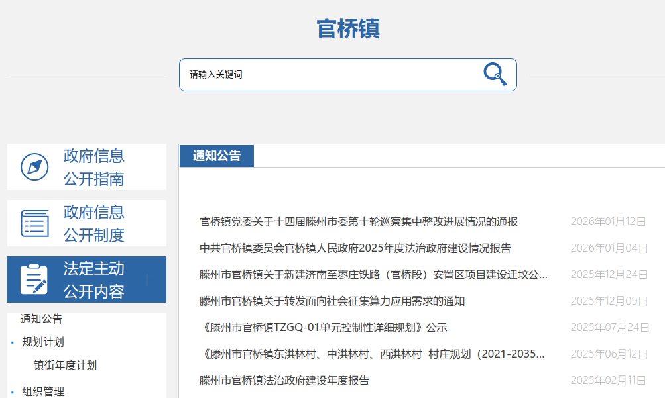
一、总体情况
2025年以来，官桥镇认真贯彻落实中央、省、市政府信息公开工作要求，准确把握政务公开工作的职责定位，切实提高思想认识，提高政治站位，加强组织领导，及时回应群众关切，扎实推进政府信息公开工作。
（一）主动公开政府信息情况
作为政府信息公开的第一载体，官桥镇人民政府门户网站通过及时发布工作动态，并将可对外公开的公告通知、政策文件、工作动态等上网公布，增强了公众对政府的了解。2025年，官桥镇通过滕州市人民政府官网、官桥镇人民政府官网信息公开页面等多种途径，及时准确地公开政府信息，累计更新发布政务信息1710条。其中主动公开重点领域信息7条，官桥镇人民政府网站453条，通过宣传栏、线下等形式1250条。
（二）依申请公开政府信息情况
坚持“归口办理、依法有据、严谨规范、慎重稳妥”的原则，完善受理、审查、处理、答复以及保存备查等各环节流程，保证政府信息依申请公开渠道畅通、流程科学，依法保障公民、法人和其他组织获取政府信息的权利，真正提升效能、服务于民。
2025年，官桥镇共受理2件政府信息公开申请，均为自然人提交，按时答复2件，办结率100%。2件均予以公开。本年度没有发生因政府信息公开产生的行政复议、行政诉讼。
（三）政府信息管理情况
严格落实政府信息公开工作要求，负责推进、指导、协调、监督全镇政府信息公开工作，具体负责信息公开的汇总、审核、公开和受理申请等工作，严格把关政府信息公开内容审查。同时，扎实做好信息公开各项保障工作，严格按照信息发布流程开展工作，积极参加市级信息公开培训，推进和规范政府信息公开工作。2025年度无违反规定和失泄密情况。
（四）公开平台建设情况
结合《2025年滕州市政务公开工作要点》，加强网站内容建设，规范栏目设置，做好政府信息公开网站与官桥镇人民政府门户网站联动关系，做到栏目及时更新。
（五）监督保障情况
建立了政府信息公开工作考核制度，邀请市镇人大代表、政协委员积极开展“政府开放日”活动。对未按照要求开展信息公开工作的，予以督促整改或通报批评。2025年，本单位未发生因信息公开审查不当或保密审查机构未履行保密审查职责而引起泄密情况，未发生责任追究情况。

二、主动公开政府信息情况
第二十条第（一）项
信息内容 | 本年制发件数 | 本年废止件数 | 现行有效件数
规章 | 0 | 0 | 0
行政规范性文件 | 0 | 0 | 0
第二十条第（五）项
信息内容 | 本年处理决定数量
行政许可 | 0
第二十条第（六）项
信息内容 | 本年处理决定数量
行政处罚 | 0
行政强制 | 0
第二十条第（八）项
信息内容 | 本年收费金额（单位：万元）
行政事业性收费 | 0

三、收到和处理政府信息公开申请情况
（本列数据的勾稽关系为：第一项加第二项之和，  等于第三项加第四项之和） |  |  | 申请人情况
 |  |  | 自然人 | 法人或其他组织 |  |  |  |  | 总计
 |  |  | 自然人 | 商业  企业 | 科研  机构 | 社会公  益组织 | 法律服  务机构 | 其他 | 总计
一、本年新收政府信息公开申请数量 |  |  | 2 | 0 | 0 | 0 | 0 | 0 | 2
二、上年结转政府信息公开申请数量 |  |  | 0 | 0 | 0 | 0 | 0 | 0 | 0
三、本年度办理结果 | （一）予以公开 |  | 2 | 0 | 0 | 0 | 0 | 0 | 2
三、本年度办理结果 | （二）部分公开（区分处理的，只计这一情形，不计其他情形） |  | 0 | 0 | 0 | 0 | 0 | 0 | 0
三、本年度办理结果 | （三）不予公开 | 1.属于国家秘密 | 0 | 0 | 0 | 0 | 0 | 0 | 0
三、本年度办理结果 | （三）不予公开 | 2.其他法律行政法规禁止公开 | 0 | 0 | 0 | 0 | 0 | 0 | 0
三、本年度办理结果 | （三）不予公开 | 3.危及“三安全一稳定” | 0 | 0 | 0 | 0 | 0 | 0 | 0
三、本年度办理结果 | （三）不予公开 | 4.保护第三方合法权益 | 0 | 0 | 0 | 0 | 0 | 0 | 0
三、本年度办理结果 | （三）不予公开 | 5.属于三类内部事务信息 | 0 | 0 | 0 | 0 | 0 | 0 | 0
三、本年度办理结果 | （三）不予公开 | 6.属于四类过程性信息 | 0 | 0 | 0 | 0 | 0 | 0 | 0
三、本年度办理结果 | （三）不予公开 | 7.属于行政执法案卷 | 0 | 0 | 0 | 0 | 0 | 0 | 0
三、本年度办理结果 | （三）不予公开 | 8.属于行政查询事项 | 0 | 0 | 0 | 0 | 0 | 0 | 0
三、本年度办理结果 | （四）无法提供 | 1.本机关不掌握相关政府信息 | 0 | 0 | 0 | 0 | 0 | 0 | 0
三、本年度办理结果 | （四）无法提供 | 2.没有现成信息需要另行制作 | 0 | 0 | 0 | 0 | 0 | 0 | 0
三、本年度办理结果 | （四）无法提供 | 3.补正后申请内容仍不明确 | 0 | 0 | 0 | 0 | 0 | 0 | 0
三、本年度办理结果 | （五）不予处理 | 1.信访举报投诉类申请 | 0 | 0 | 0 | 0 | 0 | 0 | 0
三、本年度办理结果 | （五）不予处理 | 2.重复申请 | 0 | 0 | 0 | 0 | 0 | 0 | 0
三、本年度办理结果 | （五）不予处理 | 3.要求提供公开出版物 | 0 | 0 | 0 | 0 | 0 | 0 | 0
三、本年度办理结果 | （五）不予处理 | 4.无正当理由大量反复申请 | 0 | 0 | 0 | 0 | 0 | 0 | 0
三、本年度办理结果 | （五）不予处理 | 5.要求行政机关确认或重新  出具已获取信息 | 0 | 0 | 0 | 0 | 0 | 0 | 0
三、本年度办理结果 | （六）其他处理 | 1.申请人无正当理由逾期不补正、行政机关不再处理其政府信息公开申请 | 0 | 0 | 0 | 0 | 0 | 0 | 0
三、本年度办理结果 | （六）其他处理 | 2.申请人逾期未按收费通知要求缴纳费用、行政机关不再处理其政府信息公开申请 | 0 | 0 | 0 | 0 | 0 | 0 | 0
三、本年度办理结果 | （六）其他处理 | 3.其他 | 0 | 0 | 0 | 0 | 0 | 0 | 0
三、本年度办理结果 | （七）总计 |  | 2 | 0 | 0 | 0 | 0 | 0 | 2
四、结转下年度继续办理 |  |  | 0 | 0 | 0 | 0 | 0 | 0 | 0
四、政府信息公开行政复议、行政诉讼情况
行政复议 |  |  |  |  | 行政诉讼
结果维持 | 结果  纠正 | 其他  结果 | 尚未  审结 | 总计 | 未经复议直接起诉 |  |  |  |  | 复议后起诉
 |  |  |  |  | 结果  维持 | 结果  纠正 | 其他  结果 | 尚未  审结 | 总计 | 结果  维持 | 结果  纠正 | 其他  结果 | 尚未  审结 | 总计
0 | 0 | 0 | 0 | 0 | 0 | 0 | 0 | 0 | 0 | 0 | 0 | 0 | 0 | 0
五、存在的主要问题及改进情况
官桥镇政府信息公开工作虽然取得了一定的成绩，但也存在一些问题和不足，主要是信息公开的时效性、方式方法灵活性、热点问题的突发性等方面有待进一步增强。
针对以上问题，2025年官桥镇将着重在以下几方面进行改进：一要按照“公正、公平、便民”的原则，第一时间撰稿上传，不断提高办事效率；二要按照政府信息公开工作流程，尝试采用视频号、音频、图片等形式增加信息公开的可读性。三要聚焦安全生产、环境保护等人民群众密切关心的热点、难点问题，以实际行动，及时回应群众关切。
六、其他需要报告的事项
1.依据《政府信息公开信息处理费管理办法》，2025年官桥镇未收取信息处理费。
2.本行政机关落实2025年度政务公开工作要点情况：按照2025年滕州市政务公开总要求，进一步规范了政务信息管理，做好了法定公开内容日常维护等。
3.2025年度官桥镇人大代表建议和政协提案办理情况：2025年，滕州市官桥镇共办理1件滕州人大议案，关于进一步提升新薛河（十字河）流域官桥段生态环境治理的建议，目前已提升，已办结。
4.本行政机关年度政务公开工作创新情况：无
5.本行政机关政府信息公开工作年度报告数据统计需要说明的事项：无
6.本行政机关需要报告的其他事项：无
7.其他有关文件专门要求通过政府信息公开工作年度报告予以报告的事项：无
如对本报告有任何疑问，请与官桥镇人民政府信息公开办公室联系。地址：山东省滕州市官桥镇人民政府党政办公室，联系电话：（0632—2233143） 。

